Le masque

Pas à pas

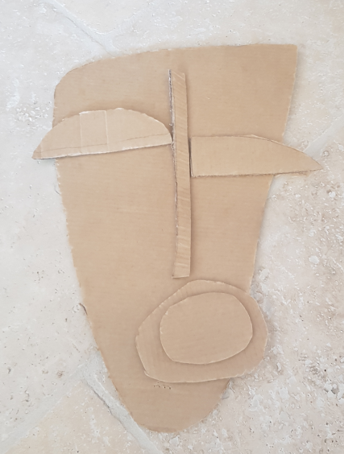

1. Prends du carton et dessine un grand visage au crayon à papier. Tu peux faire une forme ronde, ovale, carrée, allongée… Sois créatif !

Dessine aussi deux yeux, un nez, une bouche sur du carton à part. Découpe et assemble le tout à l’aide de la colle blanche.

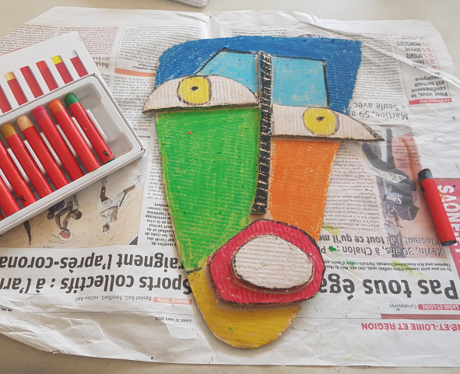

2. Protège ta table à l’aide d’une page de journal. Aux craies grasses, colorie chaque partie d’une couleur différente. Utilise un maximum de couleur et fais attention au coloriage.

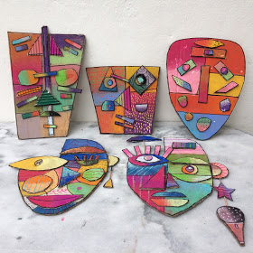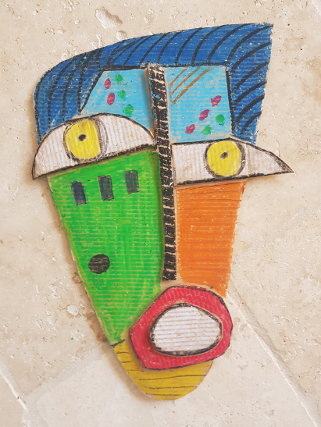

3. A la craie noire, dessine les contours de chaque élément.

Utilise des craies de couleurs foncées pour réaliser quelques graphismes. Attention, n’en mets pas partout.